六安市中等职业教育

质量年度报告
（2025年度）


六安市教育体育局
2026 年 1月

目 录

案例目录 3
表目录 4
图目录 5
前言 6
1.基本情况 7
1.1规模结构 7
1.2资源投入 7
1.3师资力量 8
2.人才培养 12
2.1立德树人 12
2.2技能成才 12
2.3在校体验 14
2.4职业发展 15
2.5专业建设 19
2.6课程建设 21
2.7三教改革 23
3.服务贡献 26
3.1服务行业企业 26
3.2服务地方发展 27
3.3服务乡村振兴 28
3.4具有地域特色的服务 30
3.5开展非学历培训 30
4.文化传承 34
4.1工匠精神传承 34
4.2红色基因传承 35
4.3中华优秀传统文化传承 35
4.4职业启蒙（体验）教育 36
5.国际合作 39
5.1合作办学 39
5.2交流互鉴 39
6.产教融合 40
6.1校企合作双元育人 40
6.2 校企共建资源 40
6.3校企共建师资队伍 41
6.4产教融合发展 41
7.发展保障 44
7.1党建引领 44
7.2政策落实 44
7.3学校治理 45
7.4质量保证体系建设 46
7.5资助赋能 46
8.挑战与展望 49
8.1面临挑战 49
8.2未来展望 50

案例目录
【典型案例 1】数字赋能耗材管理 闭环管控提质增效 9
【典型案例2】“研-训-赛”一体化教师发展模式的构建与实践 10
【典型案例3】扎实推进“1+X”证书制度试点 赋能高素质技能型人才培养​ 13
【典型案例 4】校企共建“车间组长孵化班”，打通高质量就业直通车 14
【典型案例 5】融教通途育新才 联研赋能启华章 17
【典型案例 6】深化五育融合 构建立体化育人体系显成效​ 18
【典型案例 7】校地携手育良才 合作赋能兴教业 20
【典型案例8】“NAS”网络资源管理平台构建数字教研新生态 24
【典型案例9】汽修专业“AI可视化+理实一体”实训教学 25
【典型案例 10】多元共育、三线并进：以“升学+技能+就业”协同路径赋能学生全面可持续发展 31
【典型案例 11】职教赋能·多元驱动——构建“育训研扶”一体化乡村振兴服务模式 32
【典型案例 12】 非遗进校园 匠心育新人 37
【典型案例 13】构建职教课堂教学新生态 37
【典型案例 14】聚焦企业难题 共享教研硕果 41
【典型案例 15】实习筑基育师者 校地协同启新程 42
【典型案例 16】减负增效——强化财务部门建设 47
【典型案例 17】实施准军事化管理 锻造高素质技术技能人才 47

表目录
表 1 2024-2025年教学资源核心增长指标对比 8
表 2 2024-2025年满意度调查相关指标对比 15
表 3 2024-2025年人才培养质量指标对比 16
表 4 2024-2025年产教融合相关指标对比 20
表 5 2024-2025年落实政策指标对比 45

图目录
图 1 安徽金寨职业学校耗材管理平台 10
图 2 市级电工技能竞赛 13
图 3 霍邱师范学校与霍邱二中联合开展同课异构活动 18
图 4 合肥幼儿师范高等专科学校与霍邱师范学校中专分校揭牌仪式 21
图 5 新能源汽车电器系统检修在线精品课程 22
图 6 叶集职业学校新编写新能源汽修专业校本教材 22
图 7 龚辉老师在公共基础课比赛展示现场 23
图 8 “NAS”网络资源管理平台使用窗口 24
图 9 汽车运用与维修专业学生实习实训 26
图 10 护理专业学生实习 27
图 11 直播短视频电商培训班合影 28
图 12 叶集职业学校农作物栽培技能培业-科技助农 29
图 13 霍山职业学校开展中药炮制技术培训 30
图 14 民宿管家培训班客房服务实操教学 31
图 15 “墨香悠远 声诵蓼城”经典诵读活动 34
图 16 岗课融合 36
图 17 安徽金寨职业学校获“一带一路”酒店数字化运营与营销赛项国内总决赛一等奖 39

前言
2025年，六安市中等职业教育坚持以习近平新时代中国特色社会主义思想为指导，认真贯彻落实习近平总书记关于职业教育的重要论述，聚焦“构建职普融通、产教融合的现代职业教育体系”目标，深入贯彻落实国家和省关于推进现代职业教育高质量发展的部署，以“立德树人”为根本，坚持“五育并举”，系统推进校企合作与产教深度融合。通过优化办学条件、创新培养模式、强化专业内涵，构建多元协同的现代职业教育体系，持续增强职业教育服务区域经济社会发展的能力，推动全市职业教育改革与发展迈上新台阶。
根据《安徽省教育厅关于做好职业教育质量报告（2025年度）编制、发布和报送工作的通知》要求，六安市教育体育局组织全市中等职业学校认真编制了校级年度质量报告，并在此基础上，对全市中等职业教育的发展现状与关键教学质量数据进行了系统性采集、统计与分析。本报告坚持以数据和事实为依据，通过详实的文字、丰富的图表、生动的图片及典型案例，全面、客观地呈现了2025年度六安市中等职业教育改革发展的总体面貌。报告主体分为基本情况、人才培养、服务贡献、文化传承、国际合作、产教融合、发展保障、挑战与展望等八个部分，旨在系统总结一年来的重点工作、重要举措、主要成果与特色亮点，为持续推动六安市职业教育高质量发展提供参考。

1.基本情况
1.1规模结构
六安市共有中等职业学校9所，其中公办学校7所【六安科技工程学校、安徽金寨职业学校、安徽省霍邱师范学校、皖西经济技术学校、霍山职业学校、舒城职业学校、六安市叶集职业学校】，民办学校2所【六安天河职业中专学校、皖西当代职业中专学校】。2025年，全市中等职业学校招生12620人，毕业生15849人,现有在校生数39943人。
1.2资源投入
随着以政府投入为主的职业教育经费保障机制地不断完善和职业学校质量提升工程的深入实施，各县区普遍加大了对职业教育的投入，全市中等职业教育办学条件不断改善。师资建设上，生师比从16.66升至17.37，“双师型”教师比例由55.05%增至55.60%，师资队伍规模与专业能力同步提升，为教学质量夯实基础。课程体系上，专业群、专业数量分别增至37个、163个，课程布局更贴合产业需求；教学计划内课程、网络教学课程、校企合作课程及在线精品课程数均有增长。资源开发上，编写教材数增至94本，校企合作、新形态教材数量翻倍，数字化教学资源平台的校级接入指标也有所提升，教学资源开发与数字化建设稳步推进。硬件设施方面，生均实践教学工位数、生均教学科研仪器设备值分别提升至0.66个/生、8005.68元/生，实训硬件配置升级，学生实践教学条件得到实质性改善。六安市中等职业学校2024-2025年教学资源核心增长指标对比见表1。
表 1 2024-2025年教学资源核心增长指标对比
指标名称 | 单位 | 2024年数据 | 2025年数据
生师比 | —— | 16.66 | 17.37
“双师型”教师比例 | % | 55.05 | 55.60
专业群数量 | 个 | 36 | 37
专业数量 | 个 | 142 | 163
在线精品课程数 | 门 | 62 | 71
在线精品课程课均学生数 | 人 | 1160 | 1302
编写教材数 | 本 | 87 | 94
生均校内实践教学工位数 | 个/生 | 0.65 | 0.66
生均教学科研仪器设备值 | 元/生 | 6847.15 | 8005.68
数据来源：根据各中等职业学校2025年度上报数据进行汇总统计
1.3师资力量
六安市历来重视中等职业学校教师队伍建设，大力实施人才强校战略，以师德为主线，以专业发展为主题，全面深化人事制度改革，激发教学改革与教学创新活力。建立了完备的教师培养机制，通过学历提高培训、新知识新技术新工艺新方法培训、课程开发和实施能力培训,专业课教师全员轮训等形式对在职教师实施“双师型”教师培训。加强技能型紧缺人才专业教师的储备，设立名师工作坊项目专项经费，用于“双师型”人才培养和引进，逐步形成一支业务精湛、专兼结合、素质优良的教师队伍，有效地加强了各专业建设和名师团队建设。2025年，依托安徽大别山职教集团举办各类培训，深受一线教师的欢迎，为中职教师学习交流搭建了平台。全市中等职业学校教职工人数2252人，其中专任教师数1740人，研究生学历（学位）教师数185人，思政课教师数119人。聘请行业导师人数290人，行业导师年课时总量18758课时。专任教师高级职称比例占28.77%。2025年，22位教师认定为安徽省中等职业教育“双师型”高级教师。师资结构相对稳定，能满足职业教育学校管理、教育教学的需求。
【典型案例 1】数字赋能耗材管理 闭环管控提质增效
2025年安徽金寨职业学校依托信息化技术，以“需求导向、流程闭环”为原则，整合采购入库、资产管理、领用审批、库存盘点四大核心模块，建成数字化耗材管理系统，实现了耗材从入库到盘点的全过程精细化管控。
数字化耗材管理系统与学校现有的信息化管理平台实现了无缝对接，根据各部门（系部）实际情况做到入库耗材的精准分类、资产信息的实时同步、领用流程的规范可控、盘点数据的精准高效，有效降低了管理成本，提升了管理效率。通过系统自动生成的报表，学校能够精准掌握实训耗材的使用情况，为实训教学质量评估、专业资源配置优化等提供数据支撑。同时，平台还可设置多级权限管理，做到“申领－审批－领用”全过程留痕并可追溯，杜绝了耗材领用的随意性。
实训耗材管理平台的建成改变了传统耗材管理的粗放模式，为学校教育教学与管理工作的有序开展提供了坚实的后勤保障，通过数字化技术成功助力学校管理提质增效。

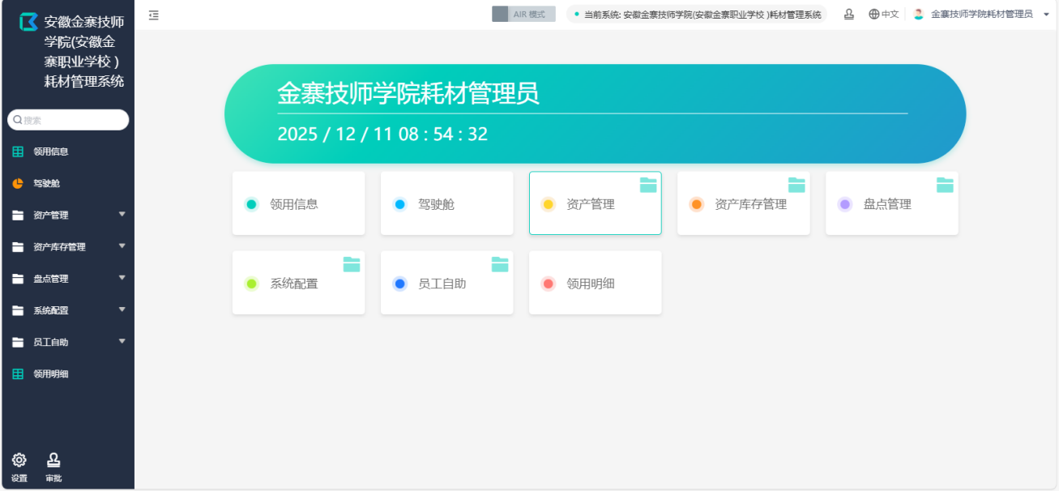
图 1安徽金寨职业学校耗材管理平台
【典型案例 2】“研-训-赛”一体化教师发展模式的构建与实践
舒城职业学校立足教师专业发展规律，整合培训资源、科研平台与竞赛载体，构建 “研为核心、训为基础、赛为驱动”的“研 - 训 - 赛” 一体化教师发展模式，旨在通过三者的深度融合与闭环联动，实现教师从 “经验型”向“研究型”“双师型”“专家型” 的转型，为高素质技术技能人才培养提供师资保障。教师队伍素质显著提升，“双师型”教师占比较实施前大幅提高；教学质量持续优化，依托研训赛成果开发核心课程 28 门，正在建设省级精品在线课程3门，学生技能等级证书获取率提升至92%；辐射带动作用凸显：模式经验在区域中职教育研讨会分享6次，与5所中职学校签订“教师发展帮扶协议”，输出培训方案、科研成果等资源40余项。

2.人才培养
2.1立德树人
六安市按照国家和省有关政策、制度和标准，始终将立德树人作为人才培养的根本任务，努力探索，积极实践，构建全员、全程、全方位育人的德育体系，创新德育模式，践行社会主义核心价值观。按照教育部《中等职业学校德育大纲（2014 年修订）》有关要求，开设开齐《职业生涯规划》、《职业道德与法律》等德育课程，并通过各种教育途径加强学生的理想信念教育、道德品行教育、法治知识教育、职业生涯教育、心理健康教育以及时事政策教育。严格要求各校执行国家课程方案，确保“五育”课程开足开齐、教师队伍配足、配齐、配好。2025年全市中职学校德育队伍保持稳定，思政课教师数119人、体育课专任教师数115人、美育课专任教师数81人、班主任数777人，和上年度基本持平，为立德树人根本任务的落实提供了基础保障。
2.2技能成才
六安市各校始终秉持以学生为中心的发展理念，既重视文化知识的学习，又重视专业技能水平的训练；既重视学生的思想品德教育，又重视良好行为习惯、诚信等养成教育；既重视学生的体美劳，又重视学生的心理健康教育。2025年，六安市依托安徽大别山职教集团举办多项中等职业学校学生职业技能竞赛项目，参赛师生近千人，各赛点配套设施日趋完善，大赛质量逐年提高，竞赛组织井然有序。各职业学校以技能大赛为契机，加强教学模式改革和人才培养模式改革，优化教学实训内容，培育“工匠精神”，“以赛促教、以赛促学、以赛促改、以赛促建，积极构建“学-建-赛-训”互促机制，学生技能水平不断提高。2025年全市中等职业学校在省级、国家级技能大赛、教育教学技能竞赛、班主任能力大赛等省级及以上活动中获奖76个，其中一等奖12个，二等奖29个、三等奖35个。4人荣获中等职业学校名校长培养计划人选，5人荣获中等职业学校名师（名匠）培养计划人选。安徽金寨职业学校连续三年在安徽省职业院校技能大赛中获得中职组总分第一名。

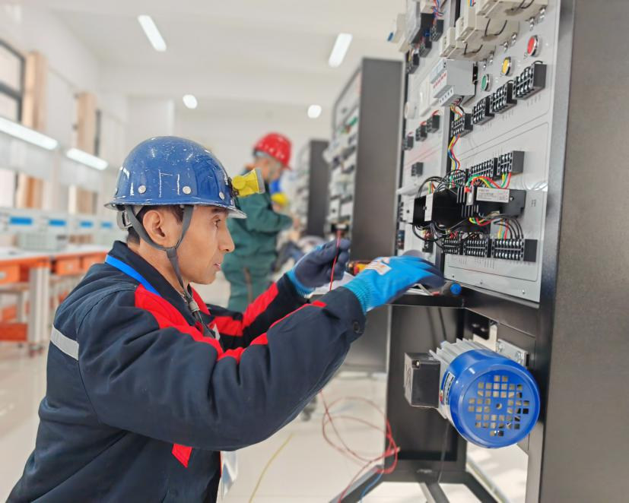
图 2 市级电工技能竞赛
【典型案例 3】扎实推进“1+X”证书制度试点 赋能高素质技能型人才培养​
皖西当代职业中专学校围绕“工学结合、校企合作、顶岗实习”人才培养模式，深化产教融合、校企“双元”育人，坚持知行合一、工学结合，面向当地、市场、行业、企业、岗位及实际生产需求，联合优质企业在人才培养、技术创新、就业创业等领域协同发力，构建“两赛、四评、一鉴定”多元评价模式，激发学生技能提升内生动力。2024—2025年，组织1155名学生参加计算机维修工、计算机文字录入处理员、数控车工、电工等职业技能鉴定，1083人顺利通过考核，总合格率达93.77%；其中计算机维修工、文字录入处理员合格率分别达96.98%、96.89%，数控车工、电工合格率稳步提升。试点工作有效打通了“课证融通”路径，显著增强学生专业核心能力与岗位适配度，为培养适应区域产业发展需求的高素质劳动者和技能型人才提供了有力支撑。
【典型案例 4】校企共建“车间组长孵化班”，打通高质量就业直通车
叶集职业学校与本地龙头企业安徽科瑞达新材料有限公司深度合作，在现代服务专业群共建“车间组长孵化班”。校企共同制定培养方案，将企业文化、岗位标准、管理实务融入课程，学生定期赴企业各门店轮岗实训。本届孵化班毕业生全部被该集团录用，其中超过15%的学生在入职半年内即晋升为生产组长或储备干部，实现了毕业即就业、上岗即上手、发展有通道，成为校企共育高质量技能人才的典范。
2.3在校体验
各中等职业学校依托信息化管理平台，采用网络问卷、纸质问卷、电话随访及全国统一网上调查等多元方式，面向在校生、教师、毕业生、家长及用人单位开展全覆盖、常态化的满意度测评，并定期走访实习学生与合作企业，广泛收集办学反馈。调查数据显示：本年度全市在校生整体满意度达94%以上，其中课堂育人满意度93.33%，思政课教学满意度95.2%。同时，毕业生（含应届及毕业三年内）满意度均保持在94%-95%之间，家长满意度99%，用人单位满意度98%，各项指标持续处于高位稳定。学校严格依据管理规定，全面监测学生在校学习生活各环节，系统开展师生满意度调查与分析（其中毕业生调查样本累计超11000人次），为精准优化育人环境、持续提升办学质量提供了科学、坚实的依据。具体数据见表2。
表 2 2024-2025年满意度调查相关指标对比
指标 | 单位 | 2024年 | 2025年 | 调查人数
毕业生满意度 | % | 95.00 | 95.22 | 3365
应届毕业生满意度 | % | 94.50 | 95.00 | 3314
毕业三年内毕业生满意度 | % | 93.95 | 94.04 | 4713
教职工满意度 | % | 94.90 | 95.33 | 603
用人单位满意度 | % | 95.37 | 95.66 | 1334
家长满意度 | % | 93.45 | 93.83 | 2555
数据来源：根据各中等职业学校2025年度上报数据进行汇总统计
2.4职业发展
六安市按照上级部门要求合理安排高中阶段中职学校招生计划，指导职业学校树立正确办学导向，为学生做好职业规划，组织省市内各企业进校宣传，开展校园招聘会、就业推介会等活动，吸引毕业生在本地本省就业。2024-2025年，人才培养质量相关指标呈现出整体提升、局部调整的态势。毕业生规模稳步增长，升学总人数稳中有增，其中升入本科人数涨幅显著，由691人跃升至1616人，反映出人才升学层次与深造比例的双重提升。毕业生本省去向落实率从96.49%微升至96.93%，就业地域稳定性持续增强。此外，自主创业率从8.75%提升至9.0%，毕业三年晋升比例从19.58%升至20.25%，凸显毕业生创业活力与职业发展潜力的提升。整体来看，2025年人才培养在升学质量、就业薪资、创业与职业发展等维度均实现突破。具体数据见表3。
表 3 2024-2025年人才培养质量指标对比
指标 | 单位 | 2024年 | 2025年
毕业生人数 | 人 | 13346 | 15849
升学人数 | 人 | 8178 | 8750
升入本科人数 | 人 | 691 | 1616
毕业生面向三次产业就业人数 | 人 | 4006 | 5144
自主创业率 | % | 8.75 | 9.0
毕业三年晋升比例 | % | 19.58 | 20.25
数据来源：根据各中等职业学校2025年度上报数据进行汇总统计
2025年积极推进职普融通试点建设，指导霍邱二中与霍邱县师范学校开展深度合作，依托双方优质教育资源，共同开设职普融通试点班，构建“文化基础共建、专业技能互补、升学就业双轨”的育人新模式。为全市探索普职协调发展路径提供了示范。学业监测显示，学生文化课合格率与专业技能达标率均超过95%，职普融通育人成效初步显现。
【典型案例 5】融教通途育新才 联研赋能启华章
为深化职普融通育人模式改革，打破职业教育与普通教育壁垒，满足学生多元化发展需求，霍邱师范学校与霍邱二中联合开展职普融通班教研组研讨活动。两校以“资源共享、优势互补”为核心，组织各学科教研组长及骨干教师共同参与，围绕课程体系融合、教学方法创新、评价机制优化展开深入研讨，明确文化课与专业课衔接要点，会后分学科建立教研共同体，通过定期联合备课、公开课展示及学情分析会，实现教学资源互通互用。
通过研讨促成双方达成多项合作共识，形成职普融通课程衔接方案，搭建起常态化教研交流平台，有效提升了教师跨类型教育教学能力，为职普融通班教学质量筑牢根基。打破教育类型壁垒、聚焦核心环节协同发力，是推动职普融通落地的关键，唯有精准对接学生发展需求、凝聚校际合作合力，才能让育人模式改革见实效。通过拓展跨校选课、教师轮岗交流等合作维度，探索一体化学生综合素质评价体系，还可延伸至课程共建、课题共研等领域，为职普融通育人模式创新提供可复制的实践路径。

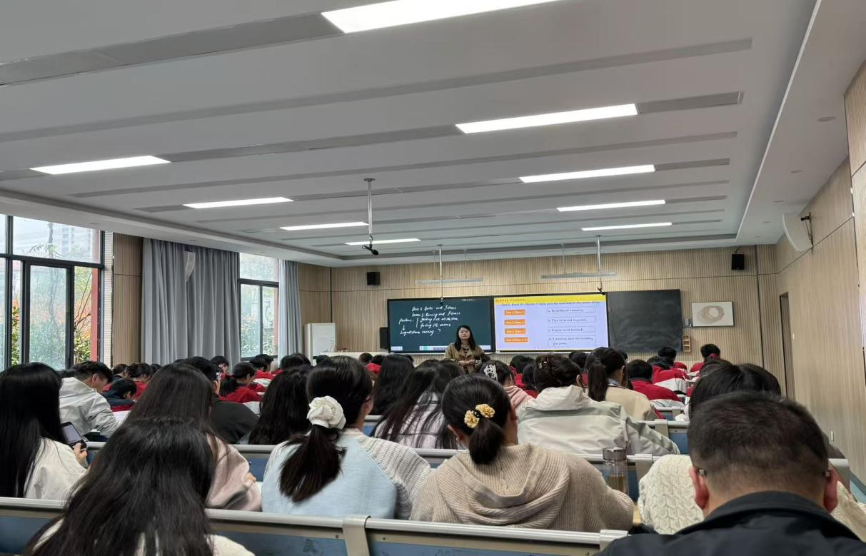
图 3 霍邱师范学校与霍邱二中联合开展同课异构活动
【典型案例 6】深化五育融合 构建立体化育人体系显成效​
2025年，皖西当代职业中专学校深入贯彻党的教育方针，以“五育融合、全面育人”为核心理念，构建“课程引领、实践赋能、文化浸润、评价驱动”立体化育人体系，推动学生综合素养显著提升，具体做法如下：德育铸魂，厚植家国情怀。深化“思政+学科”融合，全学科渗透思政元素；依托叶集红色资源开展“重走红色足迹”研学，规范升旗、入团等仪式，结合重要节点举办主题纪念活动；打造校园文化长廊、选树“文明学生”等榜样，营造“学榜样、践美德”风尚。智育启智，激发创新潜能。创新“理实一体化”教学，运用虚拟实训平台提升动手能力，将实训表现与技能证书纳入评价；开发学科竞赛、人文社科、科技创新、职业技能四类拓展课，全面提升就业竞争力。体育健魄，锤炼意志品质。落实每周3节体育课，开设田径、球类等课程，确保学生掌握2项以上运动技能；分学段设计内容（高一强基础、高二练专项、高三融心理），建立体质健康电子档案，制定个性化锻炼方案，学生体质达标率96.5%。美育润心，涵养人文底蕴。将美育融入必修课程（音乐设经典赏析、合唱，美术开素描、传统书画）；举办“妙笔生花”美术展、“翰墨颂中华”书法展，搭建展示实践平台，传承文化、提升审美。劳育砺行，培育责任担当。以“当代幸福苗圃”为阵地，组织班级分组开展开垦、播种等农耕实践，在协作中掌握技能，内化劳动精神。 学校将持续深化五育并举，优化育人路径，培养德智体美劳全面发展的时代新人。
2.5专业建设
印发《关于做好六安市职业院校专业设置工作的通知》，起草全市职业学校专业发展分析报告，指导职业院校紧跟新兴产业迭代升级步伐，围绕省新兴产业和市“5+1”主导产业开展专业动态调整。全年共调整中职专业38个，新增专业21个、优化升级专业9个、停办专业8个。全市契合省十大新兴产业、市“5+1”主导产业、省新兴产业和未来产业专业合计38个，占专业总数比例达到23.31%。2025年全市中职学校专业群数量达37个，招生专业163个，专业设置进一步贴合六安本地现代农业、先进制造、现代服务业等产业发展方向，形成了更具针对性的专业体系。教学计划内课程总数达1058门，其中课证融通课程学时增至2748学时，网络教学课程学时达10367学时，数字化课程资源与职业资格证书的衔接度持续提升。校企合作课程数增至42门，专业教学资源库数稳定在9个（其中国家级1个、省级3个），校企协同开发课程与资源的模式愈发成熟。市域产教联合体建设取得突破，牵头成立数量达5个，参与行业产教融合共同体8个，中等职业学校校企共建产业学院1个。省级校企合作典型生产实践项目达8个、校级3个，开放型区域产教融合实践中心数量同步增长，为学生提供了更多沉浸式实践场景。具体数据见表4。
表 4 2024-2025年产教融合相关指标对比
指标 | 单位 | 2024年 | 2025年
参与市域产教联合体个数 | 个 | 3 | 5
牵头成立行业产教融合共同体个数 | 个 | 0 | 2
参与行业产教融合共同体个数 | 个 | 2 | 8
校企共建开放型区域产教融合实践中心 | 个 | 0 | 1
校企合作典型生产实践项目 | 个 | 2 | 3
累计建设教学名师、技能大师工作室数 | 个 | 47 | 51
建设学生创新创业教育实践基地数 | 个 | 1 | 1
在线精品课程课均学生数 | 人 | 1160 | 1302
虚拟仿真实训基地数 | 个 | 4 | 4
数据来源：根据各中等职业学校2025年度上报数据进行汇总统计
【典型案例 7】校地携手育良才 合作赋能兴教业
为破解霍邱县学前教育师资短缺、人才培养与地方发展需求脱节的问题，霍邱师范学校与合肥幼儿师范高等专科学校深化校地合作，共建中专分校。双方立足各自优势，共同制定培养方案、推进专业建设，搭建沟通研讨平台实现资源共享，霍邱师范学校吸纳先进教育理念，优化师资队伍与课程体系，合肥幼专则输出优质办学资源与经验，精准对接区域人才需求。
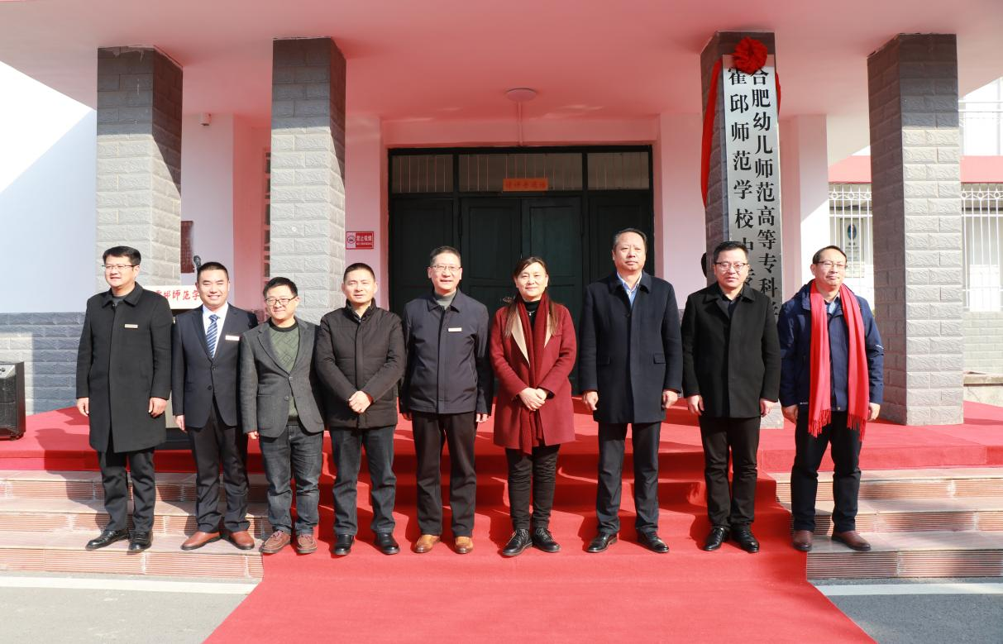
图 4 合肥幼儿师范高等专科学校与霍邱师范学校中专分校揭牌仪式
分校成功揭牌后，构建起高层次学前教育技能人才培养新模式，有效提升了本地人才培养质量，为学生成长成才搭建优质平台，助力地方经济社会发展。此次合作印证了校地协同是优化教育资源、服务区域发展的有效路径，坚守育人使命、优势互补方能实现双赢，为县域各类技能人才培养提供可借鉴的实践范式。
2.6课程建设
进一步完善德育课程、公共基础课程、专业理论和实训课程以及选修课程等课程体系建设。在专业建设指导委员会的指导下建立了体现能力本位、实践主线、项目主体、科学实用的专业课程体系。各校积极结合行业发展趋势和市场需求，对专业教学计划进行全面梳理，确保课程内容与职业标准紧密对接，增强课程的实用性和针对性；与企业建立深度合作关系，引入企业实际案例和技术，聘请企业人员来校授课等，增强教学的实践性和创新性。各校均建有自主在线学习平台和精品在线开放课程，具有线上教学测试、教学评价等功能，主干专业均有校级以上精品课程和网络课程，全市现有专业教学资源库9个，在线精品课程71门，在线精品课程课均学生数1302人。
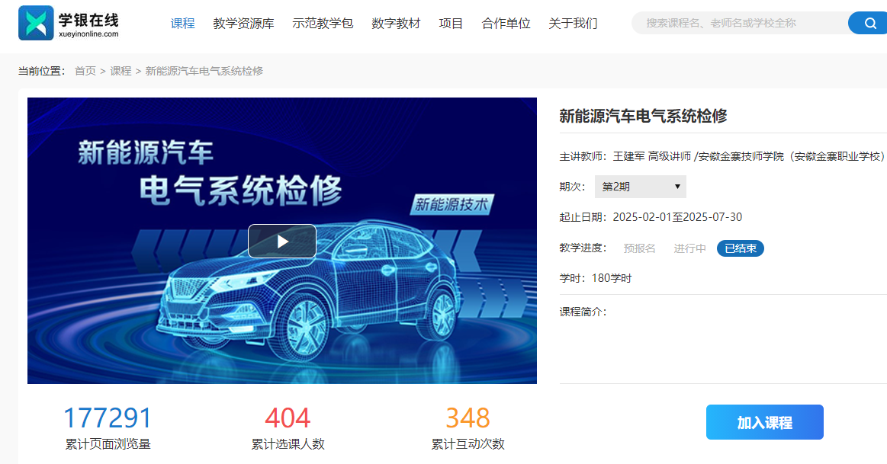
图 5 新能源汽车电器系统检修在线精品课程

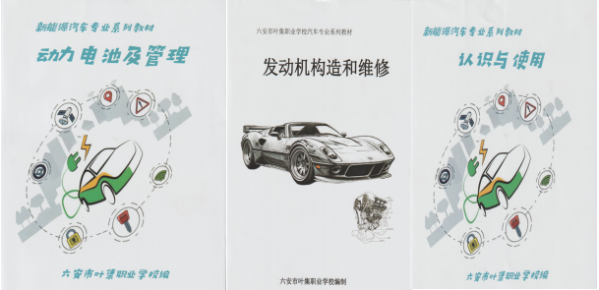
图 6 叶集职业学校新编写新能源汽修专业校本教材
2.7三教改革
2025年，持续推进职业院校教师专业能力建设。组织教师参加省级“皖美课堂”培训5次、教育部“国培计划”及国家级素养提升项目，累计覆盖教师近300人次。举办市级优质课比赛并遴选优秀教师参加全省现场课大赛。在省级优质课、教学论文及教学软件评选中，140名教师参赛，20人晋级省赛，共获一等奖5项，获奖总数和一等奖数量排名均位列全省第七，较上年提升两位。六安天河职业中专学校龚辉老师获全国语文教学大赛一等奖并代表安徽省参加全国展示；霍邱师范学校李鹏静老师在安徽省中职优质课现场课比赛中获得省级一等奖并参加全国思政课展示。职业教育科研立项数占全省20%，立项率居全省首位。2025年组织开展了六安市中等职业教育主题教研活动，通过专家讲座、教师展示课与专业点评，有效促进了教学经验共享与教研水平整体提升。

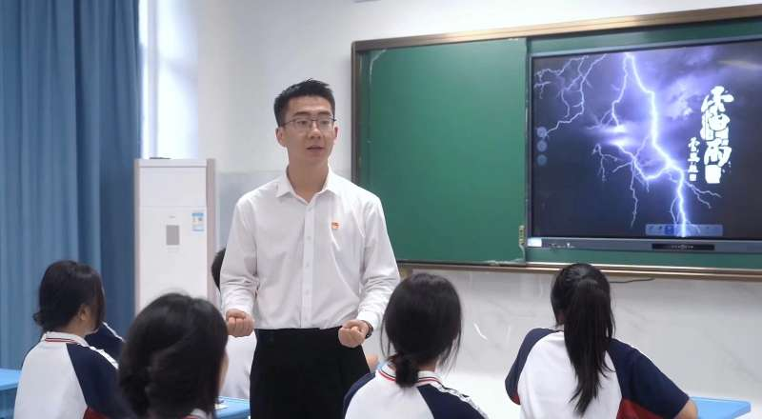
图 7 龚辉老师在公共基础课比赛展示现场
【典型案例 8】“NAS”网络资源管理平台构建数字教研新生态
为破解传统教研活动时空局限、资源分散、针对性不强等问题，学校组件“NAS”网络资源管理平台。平台可将老师资料集中整合到NAS，word文档、照片、视频等内容分类存放，便捷分类管理，不管是新增还是多年的积累教学都足够存放。同时，学校可以提供每个老师独立数据存储空间，存放自己的文档。学校还可以为老师建立共享文件夹，群组一起分享学习素材。熟悉的Windows式管理视窗，让每个人都能够在没有专业IT人员的指导下顺利上手。DS file 更让老师活用行动科技，在平板上随时存取教学素材。对于每一个讲师而言，都可以随时随地更新和调整教学课件，而不用担心文件遗失的问题。同时，NAS作为唯一且稳定的存储工具，能够实时备份教学资料、学生信息，有效降低了教育机构及老师的资料检索、查找的时间，提高了教学过程中的工作效率。

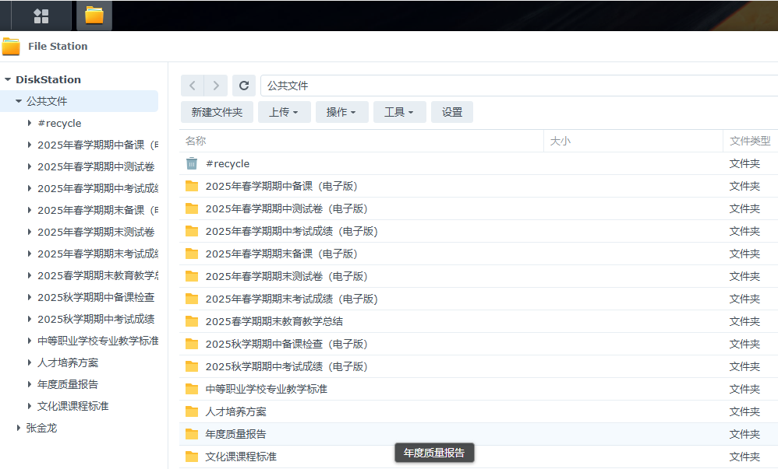
图 8 “NAS”网络资源管理平台使用窗口
【典型案例 9】汽修专业“AI可视化+理实一体”实训教学
在中职汽修专业实训教学中，为破解传统分组实训时“少数操作、多数旁观”的痛点，叶集职业学校在实训车间安装2台高清移动摄像头，构建“实操+实时观摩”的理实一体教学模式。实训时，将学生分为4-5组，每组聚焦特定维修项目（如发动机拆装、电路检测）开展实操。移动摄像头可灵活调整角度，精准捕捉工具使用、零件拆装、故障排查等关键操作细节，实时传输至车间大屏。其余未实操小组通过高清画面直观观察操作流程，教师同步结合画面讲解技术要点、安全规范及易错步骤，实现“操作示范+理论解读”同步推进。各组轮流交替实操与观摩，每轮实训后增设互动环节，观摩组针对实操细节提问，实操组分享操作心得，教师针对性点评指导。该模式既保障每位学生的实操机会，又通过可视化观摩拓宽学习视野，解决实训设备不足、操作细节看不清的问题，有效提升实训教学效率与质量，让理实融合落地课堂。

3.服务贡献
3.1服务行业企业
充分发挥智力和人才优势，深度融入区域产业体系，积极与工业园区构建“园中校、校中厂”合作格局，协同开展现代学徒制与订单培养，形成了“专业与产业、教室与车间、育人与育才三合一”的产教融合育人新模式。2025年，六安市中等职业学校聘请行业导师290人，聘请大国工匠、劳动模范5人。组织赴企业挂职锻炼教师100人、教师进厂授课400余次、企业员工进校授课1000余次、参与订单（定向）班7个，订单（定向）学生300余人，霍山职业学校与迎驾集团合作的“订单班”定向输送50名专业人才。全市建有校企共建实训基地59个、校企共建专业114个、“校中厂”9个，虚拟仿真实训基地4个。统一组织校内学生赴省内外企业开展实习，全市职业院校赴企实习学生超过1.6万人次。

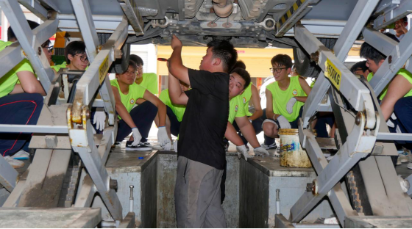
图 9 汽车运用与维修专业学生实习实训
3.2服务地方发展
积极发挥人才与专业优势，深度融入并服务地方发展。六安天河职业中专学校紧密对接地方需求，与政府、企业构建合作网络，为产业升级提供智力与人才支持，并通过参与公益事业增强社会影响力。皖西经济技术学校坚持“面向三农”，联合多部门创新探索出“政教结合”“培训+生产经营”等多元培训模式，其成果获国家级教学成果二等奖。金寨职业学校持续拓展社会服务，2025年开展各类培训44期近6000人次，完成职业技能鉴定超5400人次，并积极组织公益培训，其毕业生留当地及中小微企业就业比例高，为区域产业发展稳定输送了技能人才。霍山职业学校紧扣高端装备制造、中医药大健康、光源电器、现代农业、现代服务业等产业谋划招商引资项目，该新校区（霍山职业学校就业创业产教融合共享实训基地）于11月正式开工建设，将进一步提升学校实训基础条件和能力。
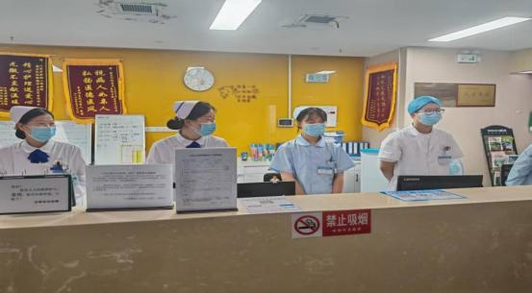
图 10 护理专业学生实习

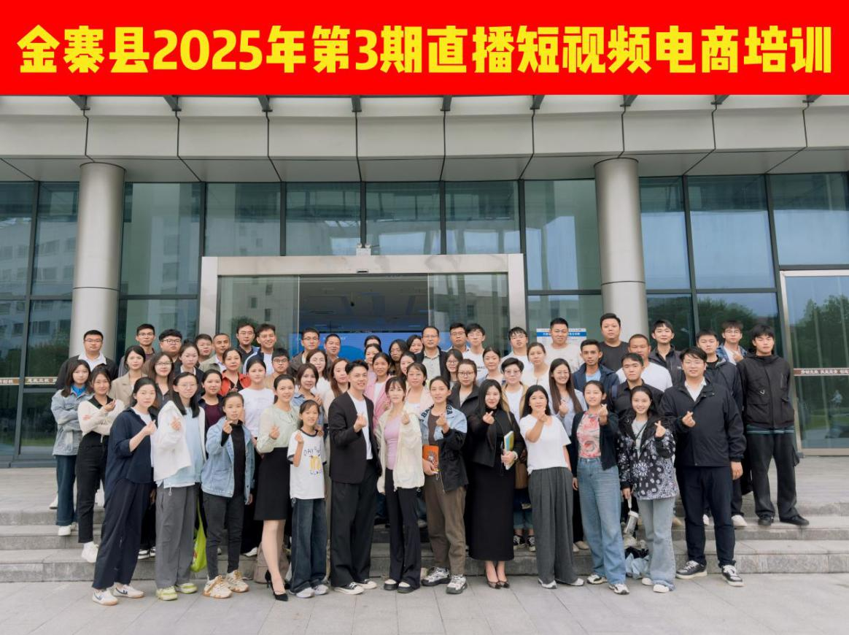
图 11 直播短视频电商培训班合影
3.3服务乡村振兴
一是稳定就业帮扶政策。持续加强巩固脱贫攻坚成果同乡村振兴有效衔接，延续支持就业帮扶载体的费用减免及各项优惠政策，继续发挥就业帮扶车间等载体作用，保持脱贫人口就业规模总体稳定。强化产业园区用工监测，建立人才需求清单，对空缺岗位进行细化分析，按工种、技能、薪资等进行分类，提高招聘的针对性；拓宽现有招聘渠道，与职业技能院校、人才市场共建招聘通道，定期举办技术工人、专业人才专场招聘会，推动企业与目标人群精准对接。二是优化创业帮扶政策。搭建优质创业载体，积极引导农民工等人员返乡创业、乡村能人就地创业，并积极兑现各类返乡创业优惠政策。依托“鸿雁回归”就业创业工程综合服务平台，精准服务在外人才，并着力打造省级农民工返乡创业园16个、青年创业园1个，累计吸纳返乡创业项目630个，带动就业近1.4万人。三是建立乡村人才培养培训制度。鼓励职业院校、技工院校建设涉农专业或开设特色工艺班，加快培养拔尖创新型、复合应用型、实用技能型农林人才。积极在职业院校、技工院校与乡村之间搭建合作桥梁，引导院校利用师资、技术、设备优势对接地方特色农业对实用技术的迫切需求，助力乡村产业发展与劳动者技能提升。四是拓展乡村工匠人才成长渠道。指导县区按照国家技能等级标准面向新型农民、乡村手工业者、传统艺人等开展“砌筑、镶贴、抹灰、农艺、园艺、食用菌生产”等技能等级评定；支持农业、林业等部门开展行业技能竞赛活动，对获得优异成绩的选手破格认定为技师、高级工技能等级，营造“以赛促学、以赛促教”“技能成才、技能立业”氛围。

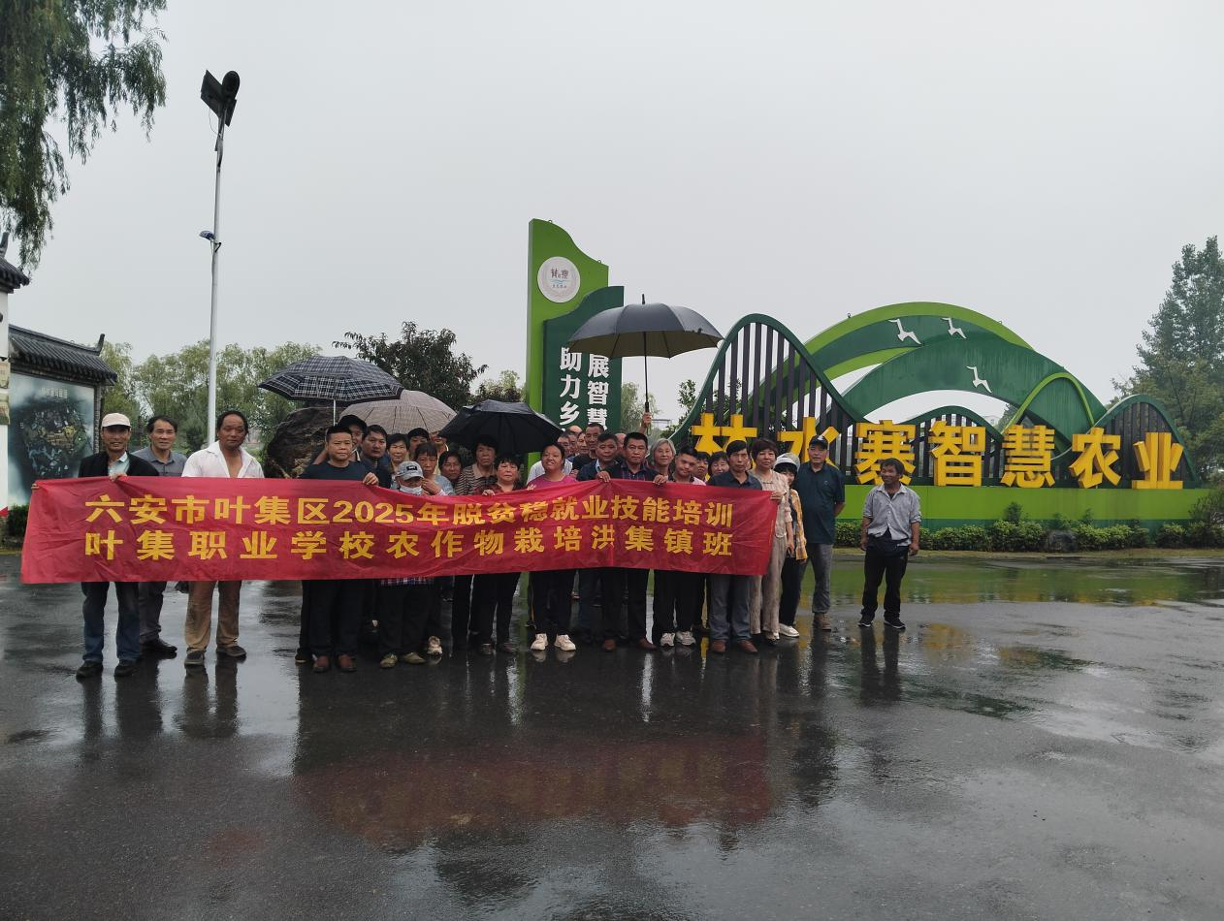
图 12 叶集职业学校农作物栽培技能培业-科技助农

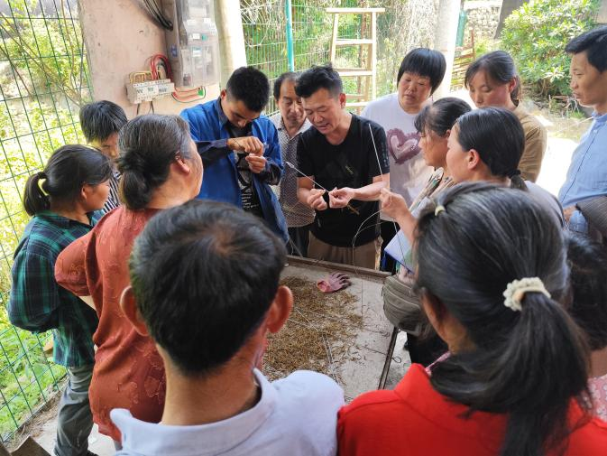
图 13 霍山职业学校开展中药炮制技术培训
3.4具有地域特色的服务
2025年全市各县区教育行政部门、学校与上海开展互访交流25次，联合举办“同课异构”、“名师送教”、联合教研、专题讲座、教学视导等活动55场，汲取先进经验，推动全市教育改革，参与人数超5000人次。持续做好校长教师挂职锻炼和跟岗研修、中小学生研学实践和劳动实践等工作，组织62名教育管理干部赴上海挂职锻炼、跟岗学习。上海交大教育集团附属六安天河科技学院二期工程已完成30余万平米施工，计划2026年2月交付使用。
3.5开展非学历培训
一是加强高素质农民培育。实施农村转移就业劳动者职业技能培训。为促进农民工稳定就业、高质量就业，大力开展“龙虾养殖、石斛种植、茶叶加工、手工编织、服装缝纫”等工种的脱贫稳就业技能培训；将农村“两后生”和转移劳动力纳入政府补贴性职业技能培训范围。实施农村实用人才“职业素质和能力提升计划”。二是加强农村电商人才培育。在六安技师学院加挂“六安电子商务学院”牌子，许可8所民办培训机构开设“直播销售员”职业技能培训工种，面向新型农业经营主体、返乡农民工、高校毕业生、退伍军人、脱贫边缘户、脱贫村电商网点负责人等持续开展电商技能培训。将农村电商纳入就业技能培训工种目录，并按规定给予补贴。三是打造农民工劳务输出品牌。深化丁集婚纱小镇等产业品牌培育，优化产训结合；提质扩面“六嫂”家政等成熟品牌，推广“送技下乡大篷车”破解工学矛盾。同时，持续推进“新徽菜·名徽厨”行动，依托30家机构培训徽菜师傅2298人；举办“超级皖”美食争霸赛等活动，以赛促产提升品牌影响力。

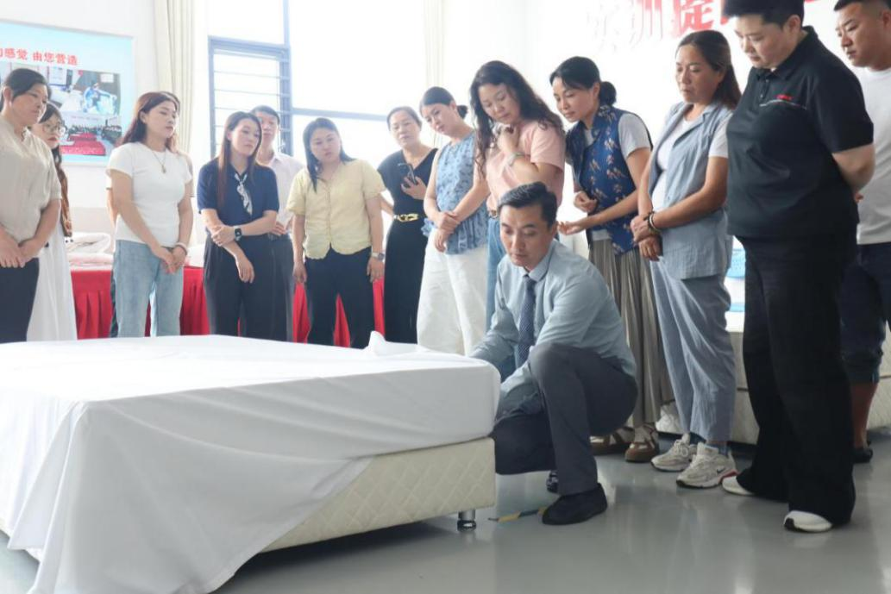
图 14 民宿管家培训班客房服务实操教学

【典型案例 10】多元共育、三线并进：以“升学+技能+就业”协同路径赋能学生全面可持续发展
舒城职业学校以“智能制造”专业群为试点，系统构建了“升学有基础、技能有认证、就业有保障”的三线协同育人路径。一是升学路径：学校与省内优质高职院校联合开展“中高职衔接”培养，共同开发一体化课程，重点强化学生的专业理论基础与文化素养。近两年，该专业群学生通过分类考试、对口升学等渠道进入高等院校的比例稳定在35%以上。二是技能提升路径：全面推行“课证融通”，将“工业机器人操作与运维”“智能制造单元安装调试”等“1+X”职业技能等级标准融入课程教学。中级工获证率达100%，高级工获证比例超过25%。三是就业路径：与县域三家重点制造企业共建“订单班”，实施校企双主体培养。企业深度参与人才培养全过程，提供设备、师资与实习岗位，学生毕业后经考核可直接入职。近三年累计为本地产业输送技术技能人才300余名，订单班学生就业率100%，其中90%在合作企业稳定就业。
【典型案例 11】职教赋能·多元驱动——构建“育训研扶”一体化乡村振兴服务模式
舒城职业学校构建“育训研扶”一体化乡村振兴服务模式，实现职业教育与乡村发展的同频共振。一是育训并举：以“职业启蒙—学历教育—社会培训—终身学习”为主线，打造覆盖城乡的育训网络，联合企业建立“教学工坊”，引入产业项目与名师工作室，推动“教学即生产”的产教融合。二是多方协同：一方面加强校际合作，整合资源，实现优势互补，通过政校行企的“全域共振”形成“教育链—人才链—产业链—创新链”深度融合的生态系统。三是平台赋能：通过智慧教育平台、乡村振兴服务平台、非遗文化传承平台赋能，形成“技术应用”到“资源整合”的数字化支撑。四是研扶结合：通过技术研发、标准制定与创业帮扶，将研究成果转化为乡村发展动能，形成“研扶结合”的良性循环。

4.文化传承
4.1工匠精神传承
六安市积极落实省教育厅和六安市委、市政府要求，全面落实立德树人根本任务，组织各校通过开展校园文化艺术节暨、技能大赛、体育文化艺术节和其他丰富多彩的文化活动，开展工匠精神进校园、校企文化共建、师生书画展、唱红歌、中华经典诵读等，全面提升师生的综合素养和职业技能，弘扬劳模精神和工匠精神，营造劳动光荣的社会风尚和精益求精的敬业风气。一是举办“传承工匠心 共铸报国情”主题朗诵比赛活动，优选学生参加安徽省中职学校主题朗诵比赛获省级奖项4项。二是邀请大国工匠前往各校做成长成才报告，先后邀请4名大国工匠做报告，让学生零距离感受大国工匠非凡魅力。三是成立志愿者服务队，开展志愿服务，2025年各校先后组织学生进社区、进企业、进工厂开展志愿服务40余场次。四是组织开展校园文化艺术技能节和技能大赛，在大力培养高技能人才同时，充分展示学生发明创造及制作本领，让学生真正感受到劳动光荣、技能宝贵、创造伟大的深刻内涵。
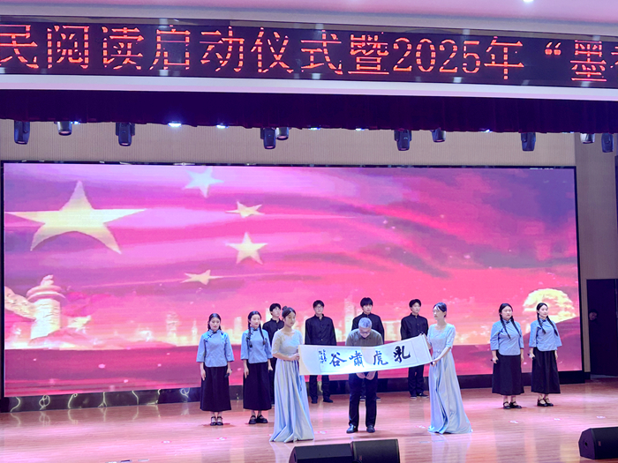
图 15 “墨香悠远 声诵蓼城”经典诵读活动
4.2红色基因传承
不断深化社会主义核心价值观教育，培养青少年学生健康、积极向上的精神面貌，把红色文化引进校园、走进课堂、进入心灵，用红色文化引领学生健康成长，帮助学生“扣好人生第一粒扣子”，各校开展了形式多样的红色教育活动。如清明祭扫缅怀革命先烈、开展红色志愿讲解、在思政课程中有机融入六安市本土红色元素等，通过国旗下讲话、专题讲座、红歌比赛、红色故 事演讲等多种形式拓展红色文化的育人路径，组织开展革命传统教育基地参观活动，利用军训及重大节日组织学生到红色纪念馆、革命博物馆、红军广场等参观学习，接受爱国主义和集体主义教育，营造潜移默化的校园红色文化氛围，通过校园广播、展板等宣传红色英雄事迹，滋润学生心灵。
4.3中华优秀传统文化传承
将优秀传统文化、产业文化、企业文化与校园文化有机融合， 建设有鲜明职业教育特色、时代特征和个性彰显的校园文化。学校通过开展校园文化艺术节、体育文化艺术节、书法讲座、戏曲进校园、经典诵读比赛等活动，建成有鲜明职业教育特色、时代特征和个性彰显的学校文化。将传承中华优秀传统文化与师生教育教学、日常活动等紧密结合，助力中华优秀传统文化在新时代的延续与发展。一是将传承中华优秀传统文化与学校社团活动紧密结合，为传统文化传承搭建充满活力的平台。书法社团学生们挥毫泼墨，研习汉字之美与书法精髓；汉服社团制作、展示、传播传统服饰文化；二是开展一系列如经典诵读、书法展演、文化讲座等丰富多彩的校园读书创作活动激发学生学习优秀传统文化的积极性与主动性；三是推动文化下基层，助力乡村文化繁荣，参演乡村春晚，为巩固拓展脱贫攻坚成果同乡村振兴有效衔接贡献文化力量；四是组织学生走进博物馆、非遗工坊等地，近距离接触文物古迹、观摩民间艺人技艺传承，让知识鲜活起来。
4.4职业启蒙（体验）教育
以实地体验、工学交替和岗位实习为依托，帮助学生了解职业发展的多样性，培养学生的职业认知和规划意识，提高职业素养和就业竞争力。皖西经济技术学校利用合作契机积极申报省级职业启蒙教育系列项目3个：职业体验中心（现代装备制造职业体验中心）、职业启蒙教师团队（康养旅游服务职业启蒙教师团队）、职业启蒙（体验）课程（古楚之韵——青铜纹饰再创作），为中小学生提供多样的职业启蒙教育和成长实践体验。2025年全市中等职业学校开展职业启蒙教育80余场，接受教育人数达1100余人，同时不定期组织化工、汽修、服装等专业学生到企业开展职业体验教育。
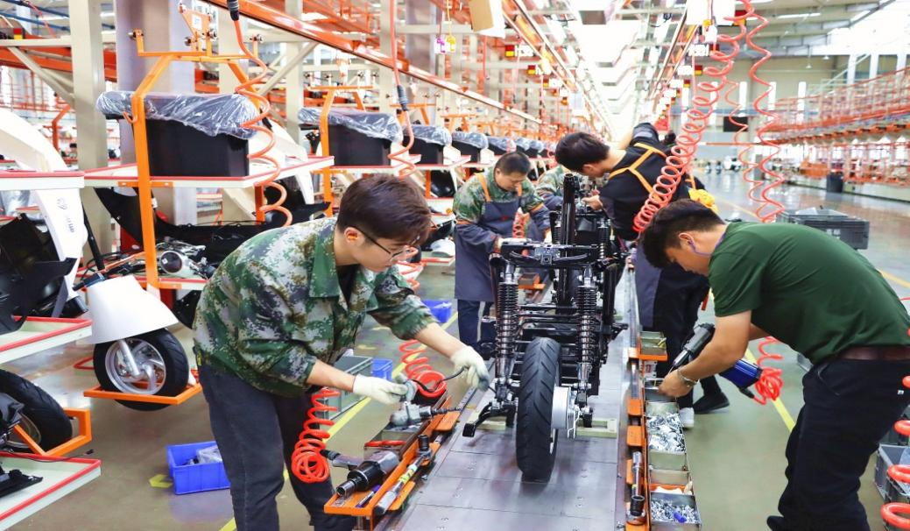
图 16 岗课融合
【典型案例 12】 非遗进校园 匠心育新人
安徽金寨职业学校作为区域技能人才培养核心基地，积极响应“非遗进校园”政策号召，依托金寨县非遗文化资源，以校园社团活动为依托，打造融“专业技能+非遗传承”相融合的特色发展路径，将非遗传承与职业教育、红色文化相融合，形成了特色鲜明的传承模式。一是玉雕社团。作为特色专业配套社团，依托金寨玉石资源优势，与大别山玉博园深度合作，实行“工作室制”教学，由非遗传承人全程指导。课程融合玉石辨识、雕刻技法与美学理论，深耕红色题材创作，将金寨革命元素融入玉雕设计。毕业生多进入本地玉雕企业，实现非遗技艺传承与区域产业发展双赢。二是剪纸社团。以非遗传承与红色育人相融合，邀请剪纸传承人进校授课，系统开展剪纸基础技法、主题创作教学，涵盖民俗吉祥纹样、红色革命场景等创作方向。聚焦金寨红色资源，将红军故事、大别山风情融入剪纸艺术，兼具文化底蕴与育人价值。常态化开展校园展览、社区公益教学等活动，以红纸剪刀传递非遗魅力，锤炼学生动手能力与文化自信，成为校园红色文化传播重要载体。
【典型案例 13】构建职教课堂教学新生态
霍山职业学校立足职业教育类型特征，以深化教学改革为抓手，着力构建以技能培养为核心的职教课堂教学新生态，推动教育教学质量提质升级。
聚焦专业特色与产业需求，选取数控技术应用、汽车应用与维修等5个重点专业作为改革试点，全面推行“理实一体化”“项目式教学”模式，打破传统理论教学与实践教学割裂的局面。教学中明确以学生技能操作为核心导向，创新采用“文化基础+专业理论+专业技能”的模块化教学方式，重构课程内容体系，将抽象理论知识融入具体实践项目；同时推动教学空间改造，实现“教室即车间、车间即课堂”的场景变革，让学生在真实的职业环境中开展技能训练，有效增强专业实践课教学的实用性和操作性，激发学生主动学习的内生动力。
改革实施以来，试点专业学生职业技能等级证书获取率提升40%，在省、市级职业技能大赛中获奖人次同比增长25%，毕业生对口就业率达92%，教学成效显著。学校凝练形成“专业试点引领+教学模式创新+理实场景融合”的课堂改革经验模式，构建起以能力为本位、以实践为路径的职教课堂运行体系。目前，该模式已在全校各专业推广落地，并通过区域职教联盟平台分享给市内6所职业学校，部分兄弟院校借鉴实施后取得良好效果，为职业教育课堂教学改革提供了可复制、可推广的实践范例。

5.国际合作
5.1合作办学
安徽金寨职业学校和大韩民国·岭南大学开展中韩国际合作与交流活动，成立岭南大学校际合作本科预科班，2025年19名学生通过考试前往韩国继续深造。
5.2交流互鉴
将国际化素养培育融入日常教学与师资发展。鼓励教师通过国内外知名在线教育平台、学术数据库，系统学习国际先进的职业教育理念与专业教学法。各校师生积极参与“一带一路”金砖国家技能大赛，鼓励学生在国际舞台上锻炼实践能力。安徽金寨职业学校2025年秋学期参加“一带一路”竞赛6个赛项获奖，其中一等奖2个。

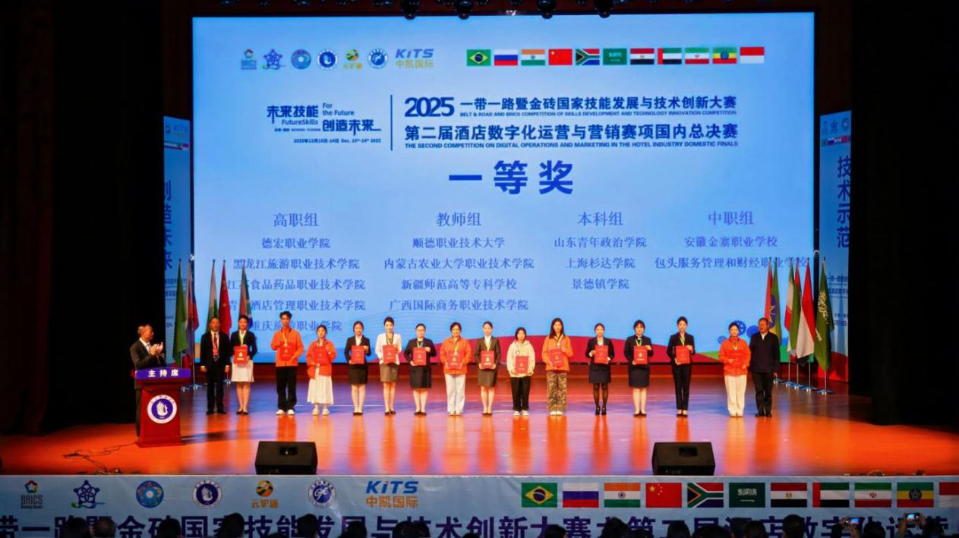
图 17 安徽金寨职业学校获“一带一路”酒店数字化运营与营销赛项国内总决赛一等奖

6.产教融合
6.1校企合作双元育人
各职业学校与超过440余家企业开展合作，通过签订政校企三方合作协议，委托培养、现代学徒制、委托加工、开设“定向班”“校中厂”等灵活形式，逐步发挥产教融合积极效应。2025年，全市共聘请产业教授9人、组织赴企业挂职锻炼教师100人、企业人员兼职教师230人。成立市域产教联合体8个、行业产教融合共同体3个，校企合作进一步深化。
6.2 校企共建资源
学校高度重视实习实训场地建设。以人才培养目标为依据，以培养服务生产一线的高素质技能人才为主导，依据专业教学计划和教学大纲，结合各专业在校生实际情况，建有场地布局合理、工位充足、管理规范、能满足教学需要的实习实训基地。学校制订了校内外实训基地管理制度，成立了实训中心，专门负责实习实训规划、建设和管理。管理机构的优化调整更加具有专业性，使得基地的实践教学、社会培训等功能得到更高效的发挥。校内外实训基地设施完善，集实践教学、社会培训、企业真实生产和社会服务为一体。各校建设有学前教育、护理、计算机应用、汽车工程、数控技术、农林牧渔、客服、经贸服务等30余个主要实习实训基地，其中省级示范实训基地5个。各校充分发挥长三角区域及合肥经济圈地理优势，与省内外企事业单位合作建设了60多个校外实训基地。各示范实训基地连续多年承担省市级职业技能大赛赛点工作，其他实训基地也承担了诸如全县教育系统内所有培训、教育系统外有关能力应用培训等工作，校内外实训基地在服务地方经济建设、促进劳动力就业、助力脱贫攻坚和乡村振兴等方面发挥了巨大作用。
6.3校企共建师资队伍
各校重视师资队伍建设，通过面向社会公开招聘、引进高学历人才、从企业行业聘用技能人才、从高校优选支教教师等方式强化师资队伍、优化师资结构，建成了一支专兼结合、结构合理、素质优良、业务精湛、适应需要的教师队伍。学校通过组织教师参加各级继续教育培训活动，通过派遣教师到高等职业院校跟岗学习、参加企业实践活动等方式，加大师资培养力度,提升教师专业技能水平。
6.4产教融合发展
在合作机制上，六安市内已成立安徽大别山职业教育集团、安徽省大别山医学教育联盟、安徽国防科技职业教育集团等4家职教联合体，树立“大职教”理念，通过高校优质资源带动优势，吸纳市内外70余所高职学校、中职学校和企业开展校企合作。按照“一产一链、一园一群”思路，推进产教深度融合、产学深入合作，成立市域产教联合体8个、行业产教融合共同体3个、现代产业学院12个、县域产教融合共同体培育项目12个，覆盖汽车零部件制造、绿色食品加工、新能源等领域。
【典型案例 14】聚焦企业难题 共享教研硕果
安徽金寨职业学校积极响应“加快数智供应链发展”政策导向，破解校企合作企业安徽雅迪机车有限公司（以下简称雅迪基地）在生产规模不断扩大的同时面临的一系列物流管理痛点，学校物流专业团队以雅迪基地为真实场景，以“某电动车基地物流痛点破局与效能提升：基于智能仿真与协作机器人的配件流转赋能”为主题，组织学生开展项目研究与技术攻关，旨在通过智能仿真与协作机器人技术，为企业提供可落地、可复制的物流优化方案，并以此项目为载体参加2025年世界职业院校技能大赛（中职组）物流与供应链赛道比赛。项目围绕雅迪基地物流全流程，以“仿真优化+机器人协同+无人机应急”为主线，构建了一套涵盖仓储、分拣、配送环节的智慧物流解决方案，形成“实践—教学—竞赛”一体化的育人模式。本项目在2025年世界职业院校技能大赛（中职组）物流与供应链赛道中荣获银奖，为职业学校物流专业教学改革提供了可借鉴的案例，推动了“产教融合、赛教结合”人才培养模式的深化发展，实现了“校企协同、以赛促学、以技赋能”的多重目标，也为企业高质量发展注入新的活力。
【典型案例 15】实习筑基育师者 校地协同启新程
为筑牢师范生培养根基、提升实践育人质量，霍邱师范
学校联动地方教育部门与实习基地，推进2026届毕业生教育实习工作。学校牵头召开部署会，联合县委教育工委、县教育局及城关镇中心学校、县直幼儿园等实习单位，明确实习时间、任务分工与考核标准，同时听取基地关于实习生管理、教学指导的建议，凝聚校地协同育人合力。实习生在各实习学校全面参与顶岗实习，深度融入教学一线，承担课堂授课、教案设计、学情分析等核心任务，在指导教师的帮扶下开展班级管理、家校沟通等实践工作，将理论知识转化为教学实操能力。此次联动既细化了实习全流程的管理与指导标准，也让师范生在实战中涵养教育情怀、坚定从教信念。校地协同是提升师范生实践能力的关键路径，唯有精准对接教育一线需求、压实各方责任，才能让实习真正成为育人的“练兵场”。拓展与中小学、职业院校的实习合作，通过深化校地资源互通、指导共研，为各类教育人才培养构建更完善的实践育人体系。
7.发展保障
7.1党建引领
一是持续强化政治理论学习。坚持把学习贯彻习近平新时代中国特色社会主义思想作为首要政治任务和贯穿始终的主线。局党委全年开展理论中心组学习17次，专题研讨9次。各级党组织通过“三会一课”、邀请专家作辅导报告、组织在线学习等方式，引导党员干部深入学习领会习近平总书记关于党风廉政建设和反腐败斗争的重要论述，自觉在思想上政治上行动上同党中央保持高度一致。二是扎实开展学习教育。扎实开展深入贯彻中央八项规定精神学习教育，局党委开展集体学习11次，举办读书班1期，召开警示教育思想交流会1场，参与学习交流36人次。各地各校共开展集体学习4000余次，举办读书班19期，参加研讨7000余人次，开展警示教育活动1200场次，上专题党课1000余场次，覆盖党员人数2万余人次。三是严守政治纪律规矩。把遵守政治纪律和政治规矩摆在更加突出的位置，严格执行重大事项请示报告制度，全年重要工作、重大事项均按规定向市委进行请示报告。严格落实《关于新形势下党内政治生活的若干准则》，严格执行民主集中制，“三重一大”等重要事项均在党委会进行充分讨论，召开党委会30次，局长办公会23次，坚决做到集体研究、科学决策。
7.2政策落实
组织六安市内各职业学校重点学习和研究《关于推动现代职业教育高质量发展的意见》《国务院办公厅关于深化产教融合的若干意见》《国家职业教育改革实施方案》等政策文件，全面贯彻落实国家职业教育相关政策，结合长三角区域、合肥经济圈产业发展和县域经济发展战略定位对技能型人才和高素质劳动者的需求及学校实际，创新发展模式、加快发展步伐、提高发展质量。学校结合办学实际情况和县域经济需求，全面查找、整理、学习、研究近年来国家出台的职业教育领域关政策文件，全面落实国家相关的激励政策，为产教融合、专业建设、师资队伍建设等工作寻求有力政策支撑。详细情况见表5。
表 5 2024-2025年落实政策指标对比
指标 | 单位 | 2024年 | 2025年
年生均财政拨款水平 | 元 | 5050 | 5302
年财政专项经费 | 万元 | 9098.3 | 9601.13
企业提供的校内实践教学设备值 | 万元 | 3127 | 3127
与企业共建开放型区域产教融合实践中心数量 | 个 | 6 | 6
聘请行业导师人数 | 人 | 250 | 290
年实习专项经费 | 万元 | 172.28 | 202.32
其中：年实习责任保险经费 | 万元 | 13.24 | 16.248
数据来源：根据各中等职业学校2025年度上报数据进行汇总统计
7.3学校治理
学校始终遵循党委领导下的校长负责制，严格落实“ 三重一大”集体决策制度，恪守党委会与校长办公会议事规则，持续巩固党组织在学校的政治核心与领导核心地位，不断完善教职工代表大会、工会、共青团、学生会等群团组织建设，积极构建政府、学校、企业、家长多方协同的治理机制，推动学校教育事业稳步迈向可持续发展的新征程。学校根据中职教育特点结合办学实际，制定出符合校情学情的规章制度，经教职员工充分讨论研究后，报教代会审核通过后实施。学校制度逐步完善，办学能力和水平稳步提升，办学特色逐渐显现。
7.4质量保证体系建设
各中职学校均按照国家职业教育教学标准办学、专业人才培养方案及课程标准制定与修订情况，严格按照国家有关规定开齐开足公共基础课程，强化实践教学课程开展。完善《听课评课制度》《“青蓝工程”实施方案》等制度建设，定期开展课堂教学专项整治活动，落实授课检查、备课抽查、公开课开展等“三个三分之一”教学过程性管理机制，加强教学质量监控体系建设，常态化开展教学常规检查，教学质量稳步提升。
7.5资助赋能
2025年，全市中职学生资助工作围绕“发展型”资助转型，体系更趋完善。全年资助在校生93789人次，发放资金12221.68万元，市、县财政足额配套，保障政策高效落地。国家免学费惠及50653人次，补助7496.73万元。国家助学金覆盖37944人次，发放4524.355万元，并于春季学期起实现“提标扩面”，将一、二、三年级学生纳入范围，年均标准从2000元提至2300元。国家奖学金奖励58名优秀学生，共34.8万元。校内资助惠及5134人次，计165.79万元。与2024年相比，资助工作实现量与质双提升。2025年发放国家资助88,655人次、资金12,055.89万元，较2024年（79,939人次、10,595.26万元）分别增长11%和13.8%。通过优化精准认定机制、深度融合资助育人、全面应用国家数字化平台等举措，推动管理服务向精细、高效、透明迈进，构建了覆盖更全、导向更明、获得感更强的现代化资助体系。
【典型案例 16】减负增效——强化财务部门建设
安徽金寨职业学校以“规范、高效、精准”为核心，聚焦专项资金管理、报账流程优化、员工交流轮岗三大关键环节，打造全方位优质管理模式，成效明显。一是专项资金闭环管理。构建“事前论证、事中监控、事后审计”全流程闭环机制，保障专项资金专款专用。事前联合教务、学保等部门锚定人才培养与产业需求，精准规划资金投向；事中建立动态台账及预警机制，实时跟踪进度、严控支出规范；事后开展审计复盘，注重资金使用绩效。二是推行统一集中报账。秉持“以服务师生为中心、提效减负”理念，推行报账员统一集中报账模式。各部门指定专人担任报账员，负责收集本部门收支凭证、初审材料规范性，再集中向财务处提交报账申请。此举不仅有效减少教职工个人跑办次数，还规避了材料不规范、信息不统一等问题，大幅提升报账审核效率。三是推行员工轮岗交流。建立常态化员工轮岗机制，科学规划轮岗路径。通过轮岗促使财务人员全面掌握各环节业务，提升了综合业务能力与风险防控意识，同时激发团队活力，轮岗后员工跨岗位业务处理能力显著提升，为财务管理工作的规范化、精细化打下坚实基础。
【典型案例 17】实施准军事化管理 锻造高素质技术技能人才
皖西经济技术学校实施“军魂育人、职教赋能”准军事化管理，成效显著。一是以严格规范塑造自律品格，通过统一作息、规范内务、列队行动等标准化管理，培养学生纪律意识与吃苦精神。二是以“双重引导”弥补教育短板，发挥“学校+军队”合力，在教会学生生活自理的同时，融入爱国主义教育，增强其责任感与团队归属感，促进全面发展。三是以管理实效优化校园生态，通过校领导、职能部门与军体教官协同巡查，校园秩序持续优化，内务达标率达90%，出勤率100%，治安案件为零，学校社会形象稳步提升。该模式为培养高素质技术技能人才提供了有效路径。
8.挑战与展望
8.1面临挑战
随着职业教育发展趋势的不断变化，六安市职业教育的发展也存在着一定问题，面临着不同的挑战。
（一）职教招生挑战日益加剧。随着生源下降，我市初中毕业生总数未来将逐步减少。随着普通高中学位扩容，中等职业学校的招生空间面临被进一步压缩的严峻局面，生源规模下降将成为影响中职学校可持续发展的长期核心挑战。
（二）校企合作动力不够强劲。个别企业单位对职业教育不关注不了解，对自身用人缺乏规划，往往到缺工用人时“临用临找”。一些本地行业企业规模小、待遇低，工作环境、薪资待遇、人才培养、成长空间等方面缺乏吸引力。校企合作协议签定的多、企业接收学生短期实习等浅层次合作的多，存在“校热企冷”、校企“两张皮”现象。
（三）协同育人互动不够紧密。校企协同开展人才培养、资源开发、基地建设、科研服务不深入，部分专业教师缺乏一线工作经历和实践经验，学校聘请企业技术人才进入担任兼职教师体制机制还不顺畅，一体化教学效果不理想。学校专业设置难以快速适应产业结构发展变化，不能充分适应产业前沿技术、新工艺要求，人才培养质量与企业实际需要还有一定差距。
（四）数字支撑与人才瓶颈突出。部分学校在智能教学设备更新、校园网络优化等基础设施建设上存在投入缺口，难以匹配现代教学需求。教师队伍整体数字化应用能力有待提升，运用人工智能、大数据等新技术创新教学模式、有效整合共享优质资源的能力尚显不足，与推进教育数字化转型、构建智慧教育生态的要求存在差距。
8.2未来展望
下一步，六安市将进一步深化职业教育改革，健全人才培养机制，加快建立契合学校发展的学科专业体系，促进职业教育高质量一体化发展。一是优化区域布局。深度推进职教资源整合，优化全市职教布局，指导职业学校紧跟新兴产业发展，推动现有专业与新兴产业和未来产业契合度达60%以上。二是深化产教融合。以争创市域产教联合体、行业产教共同体、县域产教融合体及培育高水平现代产业学院为抓手，深化产教融合。加强与企业院所的对接沟通，充分展示地域优势，积极争取并举办示范性活动、引进优质项目。同时，统筹组织学生到本地企业实习，有效引导毕业生本地就业。三是丰富育人内涵。强化协同育人互动，丰富职教活动内涵。精心筹备职教活动周、技能大赛、“三优”评选、教师培训、跟岗学习及挂职锻炼等品牌活动。探索创新服务模式，拓展职业教育的社会服务功能。四是强化过程管理。围绕年度重点任务健全工作台账，明确市县区及学校责任。紧盯时间节点，序时、稳妥、有效地推动各项任务落地落实，确保全市职业教育一体化发展取得实效。

